南京航空航天大学助学金申请表
（2018-2019学年）
申请助学金名称 | CASC助学金 | 助学金金额 | 2000 | 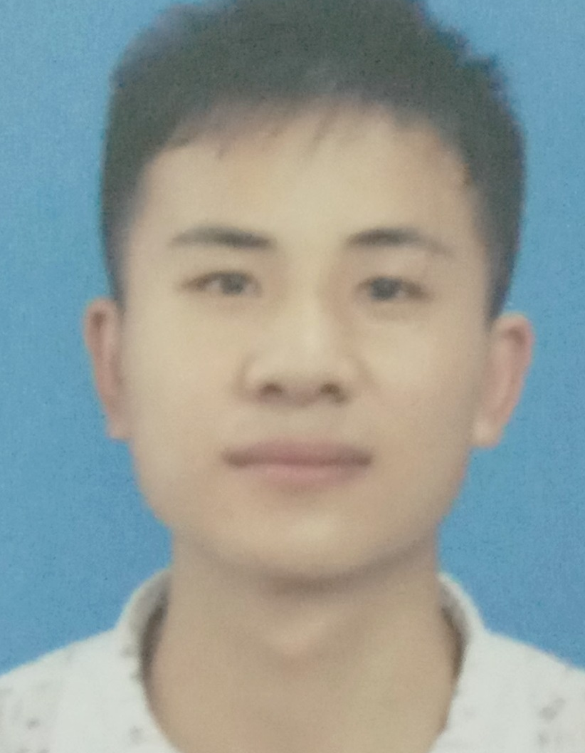
姓 名 | 李应飞 | 性 别 | 男
学 号 | 161610338 | 民 族 | 汉
班 级 | 1616103 | 出生日期 | 1997.06.14
学 院 | 计算机科学与技术 | 政治面貌 | 团员
专 业 | 计算机科学与技术 | 身份证号 | 530324199706142118
平均学分绩点 | 3.6 | 手机号 | 15651829693
困难认定等级 | 一般困难 困难 非常困难
家庭地址 | 云南省曲靖市罗平县富乐镇阿洪村委会田坝村
家庭邮编 | 655815 | 家庭电话 | 18358618996
家庭人口数 | 7 | 人均月收入 | 900
本学年已获其他社会助学金、奖学金情况 | 奖、助学金名称及设奖单位 |  |  |  | 金额
上学年参与志愿服务、社会工作简述（条目式） | - 爱伴花开寻亲稿征集  - 江苏省口腔医院志愿服务  - 江宁校医院

家庭经济贫困原因摘要 | - 家中盖房子时，地基塌陷，影响到邻居家，造成一定数额赔偿。  - 姐姐才开始上班，哥哥也才结婚不久，奶奶独自一个在家，家庭的开支比较大。  - 父母多年在外打工，导致近年来身体不好，时常感觉力不从心。  - 家乡的气候条件也比较差，庄稼几乎没有收成。  本人承诺以上情况均属实，并愿意承担不低于20小时的社会公益劳动；如有弄虚作假行为，承诺自动放弃受助资格。  本人签字：李应飞 2018年 10月 7日
班级评议情况（该生是否符合助学金评定条件，基本表现如何）：  本班共有 名学生，其中参加民主评议的有 名。同意该同学申请助学金的有 名。  评议组组长签名：  年 月 日 |  | 年级意见（该生家庭经济困难程度，是否符合助学金评定条件，是否通过班级评议、是否同意申报助学金；不得简单填写“同意推荐”）：  辅导员签名：  年 月 日
院（系）意见：  （公章）  年 月 日 |  | 学校意见：  （公章）  年 月 日
填表说明：
- 学生本人用黑色水笔如实填写以上信息；若学生出现不诚信行为，将记入本人的诚信档案中，取消助学金申请资格。
- 请插入电子照片后反正面打印后填写，此表将作为获得助学金的原始存档依据。

